Übungs Blätter PFADRO Vorbereitung 2013
  - Seilkunde
Nenne 3 Arten Seil?

Nenne Vor und Nachteile der Seile.

Bennen die Knoten
Spierstich / Fischer
Samariter / Kreuzknoten
Mastwurf
Weber
Kreuzbund
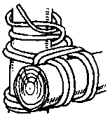
Kreisbund

  - Kartenkunde
Welche Massstäbe gibt es? (In die Richtige Farbe bitte eintragen
1:100‘000 | 1:25‘000 | 1:50‘000

Gemessene Strecke | Massstab | Reale Strecke
50cm | 1:25‘000 | 1‘250‘000cm = 12500m
1cm | 1:100‘000 | 100‘000cm = 1000m = 1km
15cm | 1:100‘000 | 1‘500‘000cm = 15‘000m = 15km
20mm | 1:50‘000 | 100‘000cm = 1000m = 1km
10cm | 1:50‘000 | 5km
5cm | 1:50‘000 | 2500m

1. KL. Strasse
Autobahn
Autostrasse
Quartierstrasse

2. KL. Strasse
6. KL. Strasse
Steg, Passerelle
Galerie
Schmalspurbahn
Gemeindegrenze
Luftseilbahn
Normalspurbahn
Skilift
Materialbahn
Sportfeld
Erdböschung
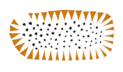
Kiesgrube
Wald mit lockerem Rand
Obstgarten
Druckleitung , einfach

  - Kompasskunde:
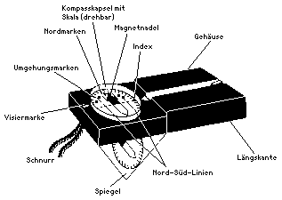
  - Orientierung
Wie kann man die Himmelsrichtung bestimmen (3 Arten in der Schweiz)
Kompass
Moos an Bäumen zeigen nach Westen (auch die Wettereite)
Sonne (Aufgang im Osten) oder mit einer Analogen Uhr

  - Blachenkunde
Wieviele Knopflöcher hat eine Blache?
32

Wieviele Knöpfe hat eine Blache?
64

Was für Schnüre gibt es an einer Blache?
Halsschnur, Blachenschnur

Was kann man mit einer Blache so machen?
Sauna, Zelt, Sarasani, Regenmantel

  - Krokiern
Wie heissen folgende Kroki?
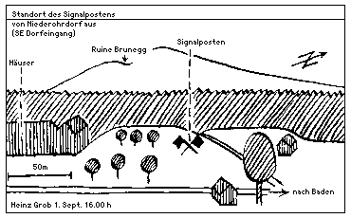
Ansichtskroki

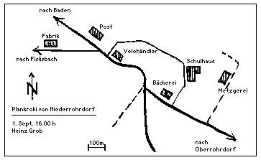
Plankroki

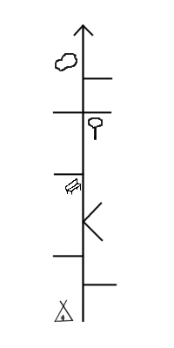
Wegkroki

Benne folgende Kroki Gegenstände.
